Zmarł Andrzej Gedymin - 2018
„Kurier Szczeciński” - 23 lipca 2018
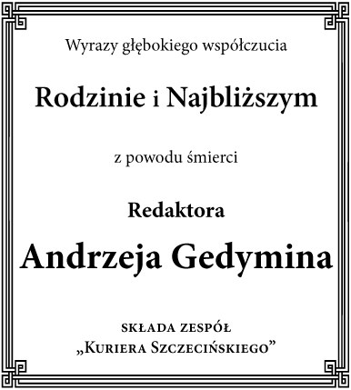
Zmarł nasz redakcyjny kolega Andrzej Gedymin. Rocznik 1944. Od 1945 r. zamieszkał w Szczecinie. Pracę w zawodzie dziennikarskim rozpoczął w 1965 r. w szczecińskim oddziale Polskiej Agencji Prasowej. Już po roku związał się z „Kurierem Szczecińskim", w którym - z krótkimi przerwami - pracował do emerytury. Był kierownikiem redakcji porannej, dziennikarzem działów: sportowego i terenowego, depeszowcem. Ukończył studia dziennikarskie na Uniwersytecie Warszawskim. Autor sensacyjnych materiałów o tajemnicach II wojny światowej, autor monografii o Fabryce Mechanizmów Samochodowych „Polmo".
Andrzej Gedymin pozostanie w naszej pamięci przede wszystkim jako dziennikarz oddany żeglarstwu. Popularyzator i organizator wielu akcji związanych z tą dziedziną. Jachtowy kapitan żeglugi wielkiej, uczestnik wielu rejsów i to nieodległych w czasie. Przed kilkoma laty odszedł na emeryturą, jednak nie porzucił pióra. Wciąż zasilał redakcję artykułami o tematyce żeglarskiej.
Odznaczony m.in. Złotym i Srebrnym Krzyżem Zasługi, Odznaką Honorową Gryfa Pomorskiego, Medalem 40-lecia Polski Ludowej, oraz Medalem 65-lecia Zachodniopomorskiego Związku Żeglarskiego. Wyróżniony za pracę depeszowca nagrodą II stopnia Klubów Twórczych SDP i nagrodą specjalną Polskiej Agencji Prasowej.
Redakcja „Kuriera Szczecińskiego”

